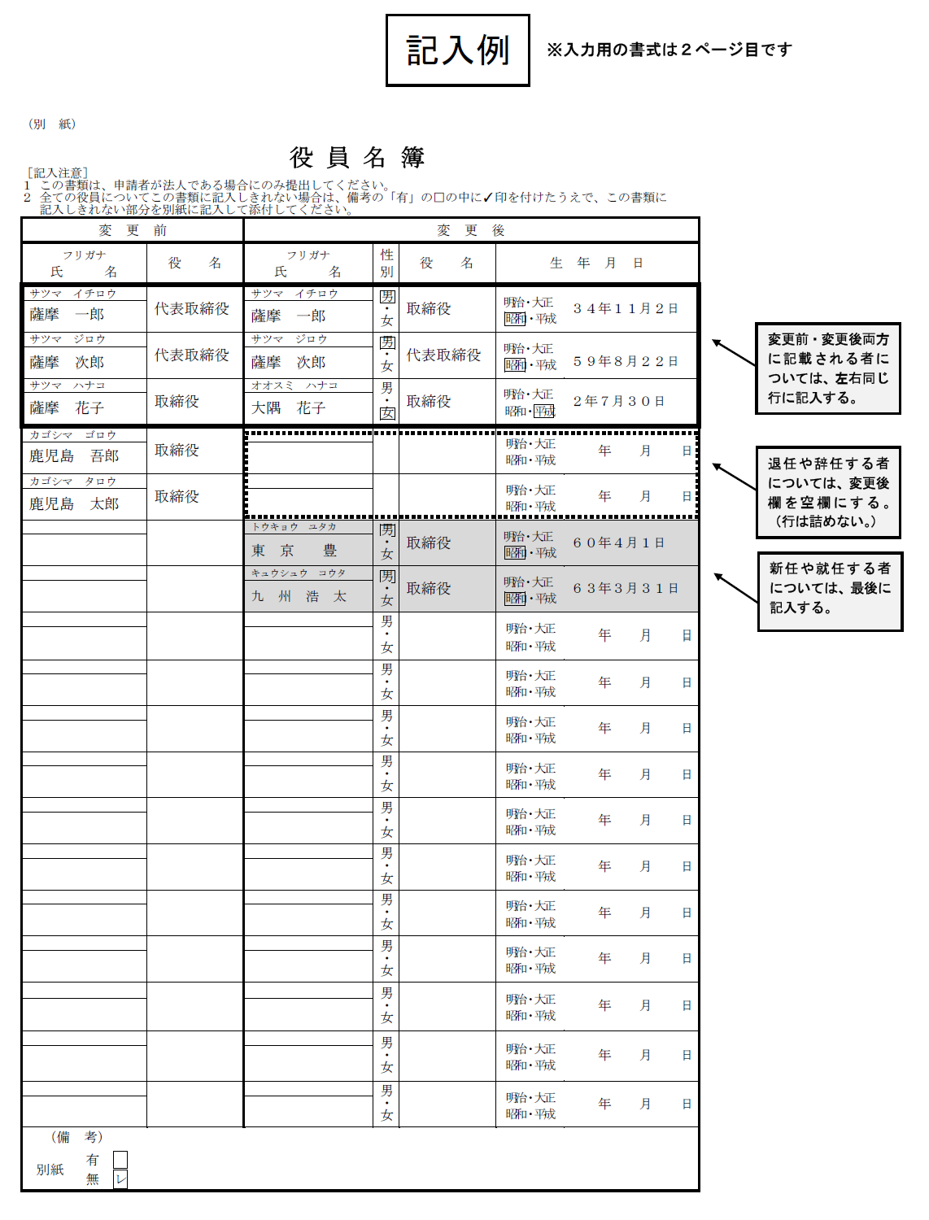
（別 紙）

役 員 名 簿
［記入注意］
１ この書類は、申請者が法人である場合にのみ提出してください。
２ 全ての役員についてこの書類に記入しきれない場合は、備考の「有」の□の中に✓印を付けたうえで、この書類に
記入しきれない部分を別紙に記入して添付してください。
変 更 前 |  |  | 変 更 後
フリガナ  氏 名 |  | 役 名 | フリガナ  氏 名 | 性別 | 役 名 | 生 年 月 日
 |  |  |  | 男  ・  女 |  | 明治・大正  昭和・平成 | 年 月 日
 |  |  |  | 男  ・  女 |  | 明治・大正  昭和・平成 | 年 月 日
 |  |  |  | 男  ・  女 |  | 明治・大正  昭和・平成 | 年 月 日
 |  |  |  | 男  ・  女 |  | 明治・大正  昭和・平成 | 年 月 日
 |  |  |  | 男  ・  女 |  | 明治・大正  昭和・平成 | 年 月 日
 |  |  |  | 男  ・  女 |  | 明治・大正  昭和・平成 | 年 月 日
 |  |  |  | 男  ・  女 |  | 明治・大正  昭和・平成 | 年 月 日
 |  |  |  | 男  ・  女 |  | 明治・大正  昭和・平成 | 年
月 日

 |  |  |  | 男  ・  女 |  | 明治・大正  昭和・平成 | 年 月 日
 |  |  |  | 男  ・  女 |  | 明治・大正  昭和・平成 | 年 月 日
 |  |  |  | 男  ・  女 |  | 明治・大正  昭和・平成 | 年 月 日
 |  |  |  | 男  ・  女 |  | 明治・大正  昭和・平成 | 年 月 日
 |  |  |  | 男  ・  女 |  | 明治・大正  昭和・平成 | 年 月 日
 |  |  |  | 男  ・  女 |  | 明治・大正  昭和・平成 | 年 月 日
 |  |  |  | 男  ・  女 |  | 明治・大正  昭和・平成 | 年 月 日
 |  |  |  | 男  ・  女 |  | 明治・大正  昭和・平成 | 年 月 日
 |  |  |  | 男  ・  女 |  | 明治・大正  昭和・平成 | 年 月 日
 |  |  |  | 男  ・  女 |  | 明治・大正  昭和・平成 | 年 月 日
（備 考）
別紙 | 有  無

